




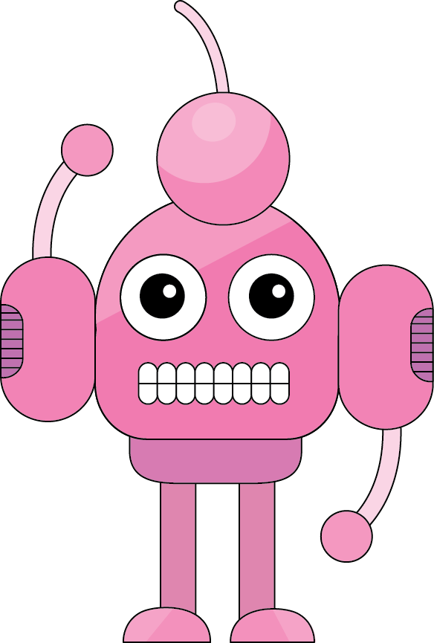


หน่วยการเรียนรู้อิงมาตรฐานตามแนวทาง Backward Design


หน่วยการเรียนรู้ที่ 2 การเขียนโปรแกรมเบื้องต้น
รหัส-ชื่อรายวิชา ว 151 กลุ่มสาระการเรียนรู้ วิทยาศาสตร์
ชั้น ประถมศึกษาปีที่ 5 ภาคเรียนที่ 1เวลาเรียน 15 ชั่วโมง
ผู้สอน โรงเรียน

ขั้นที่ 1 กำหนดเป้าหมายหลักของการเรียนรู้


มาตรฐานการเรียนรู้และตัวชี้วัด

มาตรฐานการเรียนรู้
มาตรฐาน ว 4.2 เข้าใจและใช้แนวคิดเชิงคำนวณในการแก้ปัญหาที่พบในชีวิตจริงอย่างเป็นขั้นตอน และเป็นระบบ ใช้เทคโนโลยีสารสนเทศและการสื่อสารในการเรียนรู้ การทำงาน
และการแก้ปัญหาได้อย่างมีประสิทธิภาพ รู้เท่าทัน และมีจริยธรรม
ตัวชี้วัด
ว 4.2 ป.5/2 ออกแบบ และเขียนโปรแกรมที่มีการใช้เหตุผลเชิงตรรกะอย่างง่าย ตรวจหา ข้อผิดพลาดและแก้ไข


ความรู้ฝังแน่น ความเข้าใจที่คงทน (Enduring Understanding)

นักเรียนเข้าใจว่า ในการเขียนโปรแกรมนั้น ก่อนการลงมือเขียนโปรแกรมจะต้องมีการออกแบบ การทำงานของโปรแกรม โดยเขียนเป็นข้อความหรือผังงานให้ครอบคลุมทุกกรณี เพื่อให้ได้ผลลัพธ์ ตามที่ต้องการ และเมื่อเกิดข้อผิดพลาดจะสามารถตรวจสอบข้อผิดพลาดและแก้ไขได้ ซึ่งการเขียน โปรแกรมจะใช้เหตุผลเชิงตรรกะอย่างง่าย สามารถฝึกเขียนได้โดยใช้โปรแกรม Scratch


สาระการเรียนรู้

1. การทำงานของคอมพิวเตอร์จะรับข้อมูลเข้ามา จากนั้นประมวลผลแล้วส่งข้อมูลออกไป โดยการรับ ข้อมูลจะรับผ่านทางหน่วยรับเข้า เช่น แป้นพิมพ์ เมาส์ แล้วมาประมวลผลด้วยหน่วยประมวลผลกลาง
หรือซีพียู แล้วส่งข้อมูลออกมาทางหน่วยส่งออก เช่น จอภาพ เครื่องพิมพ์ เสียง
2. คอมพิวเตอร์จะทำงานตามคำสั่งหรืออัลกอริทึมที่กำหนดการให้คอมพิวเตอร์ทำงานอย่างใดอย่างหนึ่ง อย่างถูกต้องนั้น ต้องออกแบบอัลกอริทึมให้สมบูรณ์ โดยตรวจสอบเงื่อนไขให้ครอบคลุมทุกกรณี
แล้วจึงพัฒนาเป็นโปรแกรมคอมพิวเตอร์ ถ้าทำงานผิดพลาดหรือมีส่วนใดที่ทำงานไม่สมบูรณ์
เราสามารถปรับปรุงอัลกอริทึมได้แล้วจึงแก้ไขโปรแกรมต่อไป
3. สำหรับปัญหาที่มีความซับซ้อนมากขึ้น การเขียนโปรแกรมอาจมีข้อผิดพลาดเกิดขึ้นได้ การตรวจสอบ ข้อผิดพลาดอาจทำได้โดยทดลองตรวจสอบการทำงานของโปรแกรมทีละขั้นตอน หรือทีละคำสั่ง
เมื่อพบจุดที่ทำงานไม่ถูกต้องให้ทำการแก้ไขจนกว่าจะได้ผลลัพธ์ที่ถูกต้อง
4. การเขียนโปรแกรมเบื้องต้นมีเครื่องมือสำหรับเขียนโปรแกรมมากมาย โปรแกรมสแครช (Scratch) เป็นอีกเครื่องมือหนึ่งที่นำมาฝึกเขียนโปรแกรมได้ง่าย โดยการออกแบบอัลกอริทึมแล้วนำบล็อกคำสั่ง
ที่เกี่ยวข้องมาวางเพื่อให้โปรแกรมทำงาน
5. การเขียนโปรแกรมข้อมูลนำเข้าของโปรแกรม คือ การกดคีย์ลูกศร ซึ่งเป็นไปได้ 2 คีย์ โดยมีการทำงาน แตกต่างกัน และตัวละครจะเคลื่อนที่ตามข้อมูลนำเข้า หรือคีย์ที่กด
6. ในการออกแบบการเขียนโปรแกรมให้ตัวละครเคลื่อนที่ได้จริง ต้องพิจารณาการเคลื่อนที่ของ
ตัวละครให้เดินออกไปเป็นระยะ ๆ จนครบหน่วยที่กำหนด จะทำให้การเคลื่อนที่ของตัวละคร
ดูสวยงามมากยิ่งขึ้น อีกทั้งยังสามารถเปลี่ยนรูปร่างไปด้วยได้
7. การเขียนโปรแกรมคอมพิวเตอร์ให้ประมวลผลข้อมูลมักมีการประกาศตัวแปร สำหรับเก็บข้อมูล
ที่รับเข้าไปประมวลผล หรือเก็บข้อมูลที่ได้จากการประมวลผล
8. การเขียนโปรแกรม Scratch ในการสร้างรูปสี่เหลี่ยมจัตุรัสจะใช้คำสั่งการวางปากกา โดยให้โปรแกรม วาดรูปตามที่เราต้องการ โดยการใช้บล็อกคำสั่งและการกำหนดค่าต่าง ๆ
9. การเขียนโปรแกรมเพื่อตรวจสอบค่าตัวเลขที่รับเข้าทางแป้นพิมพ์ว่าตัวเลขนั้นเป็นเลขคู่หรือเลขคี่ โปรแกรมลักษณะนี้สามารถใช้ Scratch เขียนได้เช่นกัน
10. น้ำหนักของคนเราแต่ละคนจะไม่เท่ากัน หากจะพิจารณาว่าใครหนักกว่าใคร หรือใครอ้วนกว่าใคร
จะพิจารณาจากน้ำหนักเพียงอย่างเดียวไม่ได้ แต่จะต้องพิจารณาถึงน้ำหนักและส่วนสูงไปพร้อมกัน
ซึ่งสามารถคำนวณได้โดยการนำ 22.9 คูณกับความสูงเป็นเมตรยกกำลังสอง


สมรรถนะสำคัญของผู้เรียน

1. ความสามารถในการสื่อสาร
2. ความสามารถในการคิด
3. ความสามารถในการแก้ปัญหา
4. ความสามารถในการใช้ทักษะชีวิต
5. ความสามารถในการใช้เทคโนโลยี


คุณลักษณะอันพึงประสงค์

1. ใฝ่เรียนรู้
2. มุ่งมั่นในการทำงาน


คำถามสำคัญ

1. การทำงานของคอมพิวเตอร์ หากเปรียบเทียบกับการทำงานของร่างกายเราจะเปรียบได้กับอวัยวะใดบ้าง
2. อัลกอริทึมมีความสำคัญอย่างไรกับการออกแบบการทำงานของการเขียนโปรแกรม
3. นักเรียนจะเขียนโปรแกรมอย่างไรไม่ให้เกิดความผิดพลาด หรือถ้าเกิดก็มีความผิดพลาดน้อยที่สุด
4. ถ้านักเรียนเขียนโปรแกรมแล้วเกิดปัญหาโปรแกรมไม่ทำงานตามที่เราเขียน นักเรียนจะมีวิธีการ ตรวจสอบความผิดพลาดของโปรแกรมอย่างไร
5. การใช้งานโปรแกรม Scratch มีกี่รูปแบบ อะไรบ้าง
6. การกำหนดให้ตัวละครเคลื่อนที่เป็น –100 และ 100 ต่างกันอย่างไร
7. ถ้านักเรียนต้องการให้แมวเคลื่อนที่แบบสวยงาม โดยเคลื่อนที่ไปทางซ้ายเมื่อกดคีย์ลูกศรชี้ไปทางซ้าย และเคลื่อนที่ไปทางขวาเมื่อกดคีย์ลูกศรชี้ไปทางขวา นักเรียนจะเขียนโปรแกรมอย่างไร
8. การเขียนโปรแกรมให้ตัวละครเคลื่อนที่แล้วเปลี่ยนรูปร่างและฉากหลังไปเรื่อย ๆ มีผลดีอย่างไร
9. ทำไมจึงกำหนดตัวแปรในการเขียนโปรแกรม
10. หากนักเรียนต้องการให้โปรแกรมการลบของตนเองมีความน่าสนใจ นักเรียนจะเขียนโปรแกรม อย่างไร

11. การเขียนโปรแกรมการสร้างเครื่องคิดเลขอย่างง่ายด้วยการคูณ มีประโยชน์อย่างไร
12. นักเรียนจะทำอย่างไรให้โปรแกรมเครื่องคิดเลขของนักเรียนมีความสมบูรณ์แบบ
13. ถ้านักเรียนต้องการให้วาดรูปสามเหลี่ยม นักเรียนจะออกแบบอัลกอริทึมสำหรับเขียนโปรแกรม อย่างไร
14. นักเรียนคิดว่าโปรแกรม Scratch สามารถเขียนโปรแกรมให้ตรวจสอบเลขคู่และเลขคี่ได้จริงหรือไม่
15. นักเรียนคำนวณหาค่าความสมส่วนของร่างกายเราอย่างไร

ขั้นที่ 2 กำหนดหลักฐานหรือร่องรอยของการเรียนรู้

ภาระงาน : ชิ้นงาน/การแสดงออกของผู้เรียน

• ชิ้นงานที่ 4 เรื่อง การวิเคราะห์การทำงานของอัลกอริทึม
• ชิ้นงานที่ 5 เรื่อง พาผึ้งไปรับน้ำหวาน
• ชิ้นงานที่ 6 เรื่อง ตัวละครเคลื่อนที่เหมือนจริง
• ชิ้นงานที่ 7 เรื่อง ตัวละครเคลื่อนที่เป็นรูปสี่เหลี่ยมจัตุรัส
• ชิ้นงานที่ 8 เรื่อง การเขียนโปรแกรมตรวจสอบเลขคู่และเลขคี่
• ชิ้นงานที่ 9 เรื่อง การเขียนโปรแกรมคำนวณความสมส่วนของร่างกาย

การประเมินการเรียนรู้

1. ประเมินความรู้ เรื่อง การทำงานของคอมพิวเตอร์ การออกแบบอัลกอริทึม การเขียนโปรแกรม คอมพิวเตอร์ การตรวจสอบข้อผิดพลาดของโปรแกรม การเขียนโปรแกรมด้วย Scratch ตัวแปร
การเขียนโปรแกรมตรวจสอบเลขคู่และเลขคี่ การเขียนโปรแกรมคำนวณความสมส่วนของร่างกาย (K) ด้วยแบบทดสอบ
2. ประเมินกระบวนการทำงานกลุ่ม (P) ด้วยแบบประเมิน
3. ประเมินชิ้นงาน เรื่อง การวิเคราะห์การทำงานของอัลกอริทึม (P) ด้วยแบบประเมิน
4. ประเมินชิ้นงาน เรื่อง พาผึ้งไปรับน้ำหวาน (P) ด้วยแบบประเมิน
5. ประเมินชิ้นงาน เรื่อง ตัวละครเคลื่อนที่เหมือนจริง (P) ด้วยแบบประเมิน
6. ประเมินชิ้นงาน เรื่อง ตัวละครเคลื่อนที่เป็นรูปสี่เหลี่ยมจัตุรัส (P) ด้วยแบบประเมิน
7. ประเมินชิ้นงาน เรื่อง การเขียนโปรแกรมตรวจสอบเลขคู่และเลขคี่ (P) ด้วยแบบประเมิน
8. ประเมินชิ้นงาน เรื่อง การเขียนโปรแกรมคำนวณความสมส่วนของร่างกาย (P) ด้วยแบบประเมิน
9. ประเมินคุณลักษณะอันพึงประสงค์ ด้านใฝ่เรียนรู้ มุ่งมั่นในการทำงาน(A) ด้วยแบบประเมิน


แบบประเมินตามสภาพจริง (Rubrics)

แบบประเมินกระบวนการทำงานกลุ่ม
รายการการประเมิน | ระดับคุณภาพ
รายการการประเมิน | 4 | 3 | 2 | 1
กระบวนการ  ทำงานกลุ่ม | มีการกำหนดบทบาท  สมาชิกชัดเจน  และมีการชี้แจงเป้าหมาย  การทำงาน  มีการปฏิบัติงานร่วมกัน  อย่างร่วมมือร่วมใจ  พร้อมกับการประเมินเป็นระยะ ๆ | มีการกำหนดบทบาท  สมาชิกชัดเจน  มีการชี้แจงเป้าหมาย  อย่างชัดเจนและปฏิบัติงานร่วมกัน  แต่ไม่มีการประเมิน  เป็นระยะ ๆ | มีการกำหนดบทบาท  เฉพาะหัวหน้า  ไม่มีการชี้แจงเป้าหมาย  อย่างชัดเจน  ปฏิบัติงานร่วมกัน  ไม่ครบทุกคน | ไม่มีการกำหนด  บทบาทสมาชิก  และไม่มีการชี้แจงเป้าหมาย สมาชิก  ต่างคนต่างทำงาน

แบบประเมินชิ้นงานที่ 4 เรื่อง การวิเคราะห์การทำงานของอัลกอริทึม
รายการการประเมิน | ระดับคุณภาพ
รายการการประเมิน | 4 | 3 | 2 | 1
การวิเคราะห์  การทำงานของอัลกอริทึม  การประมวลผล  การสอบ | วิเคราะห์การทำงาน  ของอัลกอริทึม  เป็นขั้นตอน  อย่างละเอียด  ผลการวิเคราะห์  ถูกต้องทุกข้อ  อธิบายหรือเสนอแนะแนวทางในการปรับปรุงแก้ไขอัลกอริทึมได้อย่างฉะฉาน ถูกต้อง  และสมเหตุสมผล | วิเคราะห์การทำงาน  ของอัลกอริทึม  เป็นขั้นตอน  อย่างละเอียด  ผลการวิเคราะห์  ผิดไม่เกิน 2 ข้อ  อธิบายหรือเสนอแนะแนวทางในการปรับปรุงแก้ไขอัลกอริทึมได้ดี  และถูกต้อง | วิเคราะห์การทำงาน  ของอัลกอริทึม  เป็นขั้นตอน  ผลการวิเคราะห์  ผิดมากกว่า 2 ข้อ  แต่ไม่เกิน 4 ข้อ  อธิบายหรือเสนอแนะแนวทางในการ  ปรับปรุงแก้ไข  อัลกอริทึมได้  พอสมควร | วิเคราะห์การทำงาน  ของอัลกอริทึม  เป็นขั้นตอน  ผลการวิเคราะห์  ผิดเกิน 4 ข้อ อธิบายหรือเสนอแนะแนวทาง  ในการปรับปรุงแก้ไขอัลกอริทึมได้  แต่ยังไม่ชัดเจน

แบบประเมินชิ้นงานที่ 5 เรื่อง พาผึ้งไปรับน้ำหวาน
รายการการประเมิน | ระดับคุณภาพ
รายการการประเมิน | 4 | 3 | 2 | 1
การฝึกเขียน  โปรแกรมคอมพิวเตอร์  จากเว็บไซต์ https://code.org  เรื่องผึ้ง | สามารถเข้าสู่เว็บไซต์  การเขียนโปรแกรมได้ด้วยตนเองได้เป็นอย่างดี ใช้งานบล็อกคำสั่ง  ในการเขียนโปรแกรม  ได้คล่องแคล่ว  และถูกต้อง  มีการเรียบเรียง  ขั้นตอนการทำงาน  อย่างเหมาะสม  เขียนโปรแกรมได้อย่างถูกต้องตามคำสั่ง  ของการเขียนโปรแกรมนำเสนอผลงาน  ได้น่าสนใจ  และตอบคำถามได้ดี  และถูกต้องทุกข้อ | สามารถเข้าสู่เว็บไซต์การเขียนโปรแกรมได้ ใช้งานบล็อกคำสั่ง  ในการเขียนโปรแกรมได้ดี และถูกต้อง  มีการเรียบเรียง  ขั้นตอนการทำงาน  อย่างเหมาะสม  เขียนโปรแกรมได้  แต่เกิดปัญหาในการเขียนโปรแกรม  แต่สามารถแก้ปัญหาได้ด้วยตนเอง  นำเสนอผลงาน  ได้น่าสนใจ  และตอบคำถามได้ดีและถูกต้องทุกข้อ | สามารถเข้าสู่เว็บไซต์การเขียนโปรแกรมได้ ใช้งานบล็อกคำสั่ง  ในการเขียนโปรแกรมได้พอสมควร  มีการเรียบเรียง  ขั้นตอนการทำงาน เขียนโปรแกรมได้  แต่ต้องให้เพื่อน  คอยแนะนำ  นำเสนอผลงาน  ได้น่าสนใจพอสมควร ตอบคำถามได้  แต่ในบางข้อก็ยัง  ไม่ถูกต้องและชัดเจน | สามารถเข้าสู่เว็บไซต์การเขียนโปรแกรมได้ ใช้งานบล็อกคำสั่ง  ในการเขียนโปรแกรมได้ยังไม่ดีเท่าที่ควร  มีการเรียบเรียง  ขั้นตอนการทำงาน  แต่มีบางส่วนที่ยัง  ไม่ถูกต้อง  เขียนโปรแกรมได้  แต่ต้องให้เพื่อน  คอยแนะนำอยู่ตลอดเวลา การนำเสนอผลงาน  ไม่น่าสนใจ  ตอบคำถามได้ในบางข้อตอบผิดมากกว่า 1 ข้อ

แบบประเมินชิ้นงานที่ 6 เรื่อง ตัวละครเคลื่อนที่เหมือนจริง
รายการการประเมิน | ระดับคุณภาพ
รายการการประเมิน | 4 | 3 | 2 | 1
การออกแบบ  และเขียนโปรแกรม Scratch ให้ตัวละครเคลื่อนที่เหมือนจริง | วิเคราะห์ ออกแบบอัลกอริทึม  ในการเขียนโปรแกรม  ได้อย่างถูกต้องเหมาะสม สามารถใช้ปุ่มคำสั่ง  ต่าง ๆ ได้ดีมาก  มีความคิดสร้างสรรค์  ในการออกแบบ  และเขียนโปรแกรม  การเขียนโปรแกรม  มีความถูกต้องเหมือนจริงและสอดคล้องกับอัลกอริทึมที่ออกแบบไว้นำเสนอผลงานได้ดี  มีความน่าสนใจ  อธิบายการเขียนโปรแกรมได้อย่างละเอียดทุกขั้นตอน | วิเคราะห์ ออกแบบอัลกอริทึม  ในการเขียนโปรแกรม  ได้อย่างถูกต้องเหมาะสม สามารถใช้ปุ่มคำสั่ง  ต่าง ๆ ได้  มีความคิดสร้างสรรค์  ในการออกแบบ  และเขียนโปรแกรม  การเขียนโปรแกรม  มีความถูกต้องเหมือนจริงและสอดคล้องกับอัลกอริทึมที่ออกแบบไว้นำเสนอผลงานได้ดี อธิบายการเขียนโปรแกรมได้ดี | วิเคราะห์ ออกแบบอัลกอริทึม  ในการเขียนโปรแกรม สามารถใช้ปุ่มคำสั่ง  ต่าง ๆ ได้พอสมควร  มีความคิดสร้างสรรค์ในการออกแบบ  และเขียนโปรแกรม การเขียนโปรแกรม  ยังมีข้อผิดพลาด  เป็นบางส่วน  และอัลกอริทึม  มีความสอดคล้องกับ  อัลกอริทึมที่ออกแบบไว้พอสมควร  นำเสนอผลงานได้  พอสังเขป | วิเคราะห์ ออกแบบ  อัลกอริทึม  ในการเขียน  โปรแกรม มีปัญหา  ในการใช้ปุ่มคำสั่ง  พบข้อผิดพลาด  ในการเขียนโปรแกรมค่อนข้างมาก  อัลกอริทึมไม่สอดคล้องกับโปรแกรม  แต่สามารถ  เขียนโปรแกรม  ได้สำเร็จ โดยมีเพื่อนคอยแนะนำ สามารถนำเสนอผลงานได้

แบบประเมินชิ้นงานที่ 7 เรื่อง ตัวละครเคลื่อนที่เป็นรูปสี่เหลี่ยมจัตุรัส
รายการการประเมิน | ระดับคุณภาพ
รายการการประเมิน | 4 | 3 | 2 | 1
การเขียนโปรแกรม Scratch ให้ตัวละครเคลื่อนที่โดยลากเส้นเป็นรูปสี่เหลี่ยมจัตุรัส | วิเคราะห์ วางแผน  โดยการออกแบบอัลกอริทึม  ในการเขียนโปรแกรม สามารถใช้คำสั่งต่าง ๆ ในโปรแกรมได้อย่างคล่องแคล่วและถูกต้อง มีความคิดสร้างสรรค์ในการเขียนโปรแกรมให้น่าสนใจ  การเขียนโปรแกรม  มีความถูกต้อง  และสอดคล้องกับอัลกอริทึมที่ออกแบบไว้ นำเสนอผลงานได้ดี  และน่าสนใจ | วิเคราะห์ วางแผน  โดยการออกแบบอัลกอริทึม  ในการเขียนโปรแกรม สามารถใช้คำสั่งต่าง ๆ ได้อย่างถูกต้อง  มีความคิดสร้างสรรค์ในการเขียนโปรแกรมให้น่าสนใจ  การเขียนโปรแกรม  มีความถูกต้อง  และสอดคล้องกับอัลกอริทึมที่ออกแบบไว้ นำเสนอผลงานได้ดี | วิเคราะห์ วางแผน  โดยการออกแบบอัลกอริทึม  ในการเขียนโปรแกรม ใช้คำสั่งต่าง ๆ  ได้พอสมควร  มีความคิดสร้างสรรค์ในการเขียนโปรแกรมให้น่าสนใจ  การเขียนโปรแกรม  มีความผิดพลาด  ในบางขั้นตอน  สามารถแก้ปัญหาได้ แต่ต้องมีเพื่อน  คอยแนะนำ  สามารถนำเสนอผลงานได้ดีพอสมควร | วิเคราะห์ วางแผน  โดยการออกแบบอัลกอริทึม  ในการเขียนโปรแกรม ใช้คำสั่งต่าง ๆ  ได้บางคำสั่ง  การเขียนโปรแกรม  มีความผิดพลาด  และไม่สามารถ  แก้ปัญหาเองได้  ต้องให้เพื่อนคอยแนะนำ สามารถนำเสนอ  ผลงานได้

แบบประเมินชิ้นงานที่ 8 เรื่อง การเขียนโปรแกรมตรวจสอบเลขคู่และเลขคี่
รายการการประเมิน | ระดับคุณภาพ
รายการการประเมิน | 4 | 3 | 2 | 1
การเขียนโปรแกรม Scratch  ในการตรวจสอบ  เลขคู่และเลขคี่ | เขียนโปรแกรม  โดยการจัดเรียง  บล็อกคำสั่งและเลือกใช้ปุ่มคำสั่งต่าง ๆ  ได้อย่างคล่องแคล่วถูกต้อง และแม่นยำ  มีความคิดสร้างสรรค์ในการเขียนโปรแกรมและโปรแกรมที่เขียน  มีความน่าสนใจ โปรแกรมมีความถูกต้องทุกขั้นตอน ไม่เกิดปัญหาในการเขียนโปรแกรม การนำเสนอผลงาน  มีความโดดเด่นน่าสนใจ | เขียนโปรแกรม  โดยการจัดเรียง  บล็อกคำสั่งและเลือกใช้ปุ่มคำสั่งต่าง ๆ  ได้อย่างคล่องแคล่วถูกต้อง และแม่นยำ  มีความคิดสร้างสรรค์ในการเขียนโปรแกรมและโปรแกรมที่เขียน  มีความน่าสนใจ โปรแกรมมีความถูกต้องทุกขั้นตอน เกิดปัญหา  ในการเขียนโปรแกรม แต่สามารถ  แก้ปัญหาเองได้  นำเสนอผลงานได้ดี | เขียนโปรแกรม  โดยการจัดเรียง  บล็อกคำสั่งและเลือกใช้ปุ่มคำสั่งต่าง ๆ ได้พอสมควร มีความคิดสร้างสรรค์ในการ  เขียนโปรแกรม  พบปัญหาในการ  เขียนโปรแกรม  แต่ไม่สามารถ  แก้ปัญหาเองได้  ต้องให้เพื่อน  คอยแนะนำ  นำเสนอผลงาน  ได้ดีพอสมควร | เขียนโปรแกรม  โดยการจัดเรียง  บล็อกคำสั่งและเลือกใช้ปุ่มคำสั่งต่าง ๆ ไม่คล่อง พบปัญหาในการ  เขียนโปรแกรมมาก  และไม่สามารถ  แก้ปัญหาเองได้  ต้องให้เพื่อน  คอยแนะนำทุกขั้นตอน  นำเสนอผลงานได้

แบบประเมินชิ้นงานที่ 9 เรื่อง การเขียนโปรแกรมคำนวณความสมส่วนของร่างกาย
รายการการประเมิน | ระดับคุณภาพ
รายการการประเมิน | 4 | 3 | 2 | 1
การเขียนโปรแกรม Scratch  ในการคำนวณ  ความสมส่วน  ของร่างกาย | วิเคราะห์ วางแผน  การเขียนโปรแกรม  โดยการออกแบบอัลกอริทึม  ใช้ปุ่มและบล็อกคำสั่งต่าง ๆ ได้อย่างคล่องแคล่ว และถูกต้อง มีความคิดสร้างสรรค์  ในการเขียนโปรแกรม  ให้น่าสนใจ  การเขียนโปรแกรมสามารถคำนวณ  ความสมส่วนของร่างกายได้อย่างถูกต้องแม่นยำ นำเสนอผลงานได้ดี  และน่าสนใจ | วิเคราะห์ วางแผน  การเขียนโปรแกรม  โดยการออกแบบอัลกอริทึม  ใช้ปุ่มและบล็อกคำสั่งต่าง ๆ ได้อย่างคล่องแคล่ว และถูกต้อง มีความคิดสร้างสรรค์ในการเขียนโปรแกรม พบปัญหาในการเขียนโปรแกรม แต่สามารถแก้ปัญหาเองได้  การเขียนโปรแกรมสามารถคำนวณ  ความสมส่วนของร่างกายได้อย่างถูกต้องแม่นยำ นำเสนอผลงานได้ดี | วิเคราะห์ วางแผน  การเขียนโปรแกรม  โดยการออกแบบอัลกอริทึม  ใช้ปุ่มและบล็อกคำสั่งต่าง ๆ ได้พอสมควร  มีความคิดสร้างสรรค์ในการเขียนโปรแกรม พบปัญหาในการเขียนโปรแกรม  และไม่สามารถแก้ปัญหาเองได้  ต้องให้เพื่อนคอยแนะนำ  การเขียนโปรแกรมสามารถคำนวณ  ความสมส่วน  ของร่างกายได้  นำเสนอผลงาน  ได้ดีพอสมควร | วิเคราะห์ วางแผน  การเขียนโปรแกรม  โดยการออกแบบ  อัลกอริทึม  ใช้ปุ่มและบล็อกคำสั่งต่าง ๆ ได้บางคำสั่ง  การเขียนโปรแกรม  มีความผิดพลาด  และไม่สามารถแก้ปัญหาเองได้  ต้องให้เพื่อน  คอยแนะนำทุกขั้นตอน โปรแกรมคำนวณ  ความสมส่วนของร่างกายได้  สามารถนำเสนอผลงานได้


แบบประเมินคุณลักษณะอันพึงประสงค์

ใฝ่เรียนรู้
ตัวชี้วัดที่ 4.1 ตั้งใจ เพียรพยายามในการเรียนและเข้าร่วมกิจกรรมการเรียนรู้

พฤติกรรมบ่งชี้ | ดีเยี่ยม (3) | ดี (2) | ผ่าน (1) | ไม่ผ่าน (0)
4.1.1 ตั้งใจเรียน  4.1.2 เอาใจใส่  และมีความเพียรพยายามในการเรียนรู้  4.1.3 สนใจเข้าร่วม  กิจกรรมการเรียนรู้ต่าง ๆ | ตั้งใจเรียน เอาใจใส่  และมีความเพียรพยายาม  ในการเรียนรู้ เข้าร่วม  กิจกรรมการเรียนรู้ต่าง ๆ  เป็นประจำ | ตั้งใจเรียน เอาใจใส่  และมีความเพียรพยายาม  ในการเรียนรู้ เข้าร่วม  กิจกรรมการเรียนรู้ต่าง ๆ  บ่อยครั้ง | ตั้งใจเรียน เอาใจใส่  และมีความเพียรพยายาม  ในการเรียนรู้ เข้าร่วม  กิจกรรมการเรียนรู้ต่าง ๆ  บางครั้ง | ไม่ตั้งใจเรียน

ตัวชี้วัดที่ 4.2 แสวงหาความรู้จากแหล่งเรียนรู้ต่าง ๆ ทั้งภายในและภายนอกโรงเรียน
ด้วยการเลือกใช้สื่ออย่างเหมาะสม บันทึกความรู้ วิเคราะห์ สรุปเป็นองค์ความรู้
และสามารถนำไปใช้ในชีวิตประจำวันได้

พฤติกรรมบ่งชี้ | ดีเยี่ยม (3) | ดี (2) | ผ่าน (1) | ไม่ผ่าน (0)
4.2.1 ศึกษาค้นคว้า  หาความรู้จากหนังสือ เอกสาร สิ่งพิมพ์  สื่อเทคโนโลยีต่าง ๆ แหล่งเรียนรู้  ทั้งภายในและภายนอกโรงเรียน และเลือกใช้สื่อได้อย่างเหมาะสม  4.2.2 บันทึกความรู้ วิเคราะห์ ตรวจสอบ  จากสิ่งที่เรียนรู้  สรุปเป็นองค์ความรู้  4.2.3 แลกเปลี่ยนเรียนรู้  ด้วยวิธีการต่าง ๆ  และนำไปใช้  ในชีวิตประจำวัน | ศึกษาค้นคว้า  หาความรู้จากหนังสือ เอกสาร สิ่งพิมพ์  สื่อเทคโนโลยีต่าง ๆ  แหล่งเรียนรู้  ทั้งภายในและภายนอก  โรงเรียน เลือกใช้สื่อ  ได้อย่างเหมาะสม  มีการบันทึกความรู้  สรุปเป็นองค์ความรู้  นำเสนอและแลกเปลี่ยนองค์ความรู้ด้วยวิธีการ  ที่หลากหลาย | ศึกษาค้นคว้า  หาความรู้จากหนังสือ เอกสาร สิ่งพิมพ์  สื่อเทคโนโลยีต่าง ๆ  แหล่งเรียนรู้  ทั้งภายในและภายนอก  โรงเรียน มีการบันทึก  ความรู้ สรุปเป็น  องค์ความรู้  นำเสนอและ  แลกเปลี่ยนความรู้  กับผู้อื่นได้ | ศึกษาค้นคว้า  หาความรู้จากหนังสือ เอกสาร สิ่งพิมพ์  สื่อเทคโนโลยีต่าง ๆ  แหล่งเรียนรู้  ทั้งภายในและภายนอก  โรงเรียน มีการบันทึก  ความรู้ | ไม่ศึกษาค้นคว้า  หาความรู้

มุ่งมั่นในการทำงาน
ตัวชี้วัดที่ 6.1 ตั้งใจและรับผิดชอบในการปฏิบัติหน้าที่การงาน

พฤติกรรมบ่งชี้ | ดีเยี่ยม (3) | ดี (2) | ผ่าน (1) | ไม่ผ่าน (0)
6.1.1 เอาใจใส่ต่อ  การปฏิบัติหน้าที่  ที่ได้รับมอบหมาย  6.1.2 ตั้งใจและรับผิดชอบ  ในการทำงานให้สำเร็จ  6.1.3 ปรับปรุง  และพัฒนาการทำงาน  ด้วยตนเอง | ตั้งใจและรับผิดชอบ  ในการปฏิบัติหน้าที่  ที่ได้รับมอบหมาย  ให้สำเร็จ มีการปรับปรุง  และพัฒนาการทำงาน  ให้ดีขึ้นด้วยตนเอง | ตั้งใจและรับผิดชอบ  ในการปฏิบัติหน้าที่  ที่ได้รับมอบหมาย  ให้สำเร็จ มีการปรับปรุง  การทำงานให้ดีขึ้น | ตั้งใจและรับผิดชอบ  ในการปฏิบัติหน้าที่  ที่ได้รับมอบหมาย  ให้สำเร็จ | ไม่ตั้งใจปฏิบัติ  หน้าที่การงาน

ตัวชี้วัดที่ 6.2 การทำงานด้วยความเพียรพยายามและอดทนเพื่อให้งานสำเร็จตามเป้าหมาย

พฤติกรรมบ่งชี้ | ดีเยี่ยม (3) | ดี (2) | ผ่าน (1) | ไม่ผ่าน (0)
6.2.1 ทุ่มเททำงาน อดทน ไม่ย่อท้อต่อปัญหาและอุปสรรค  ในการทำงาน  6.2.2 พยายามแก้ปัญหาและอุปสรรคในการทำงานให้สำเร็จ  6.2.3 ชื่นชมผลงานด้วยความภาคภูมิใจ | ทำงานด้วยความขยัน อดทน ไม่ย่อท้อ  ต่อปัญหาในการทำงาน  พยายามให้งานสำเร็จ  ตามเป้าหมาย  ชื่นชมผลงาน  ด้วยความภาคภูมิใจ | ทำงานด้วยความขยัน  อดทน พยายามให้งานสำเร็จตามเป้าหมาย  ชื่นชมผลงาน  ด้วยความภาคภูมิใจ | ทำงานด้วยความขยันพยายามให้งานสำเร็จ  ตามเป้าหมาย | ไม่ขยัน อดทน  ในการทำงาน

ขั้นที่ 3 การจัดกิจกรรมการเรียนการสอนหรือประสบการณ์การเรียนรู้


การจัดกิจกรรมการเรียนรู้


ขั้นสังเกต รวบรวมข้อมูล (Gathering)
• • • • • • • • • • • • • • • • • •

1. นักเรียนร่วมกันสนทนาเกี่ยวกับการทำงานของคอมพิวเตอร์
2. นักเรียนร่วมกันสนทนาเกี่ยวกับการทำกิจกรรมในวันหยุดของตนเอง
3. นักเรียนจับคู่กับเพื่อน แล้วสังเกตการทำกิจกรรมในวันหยุดของเพื่อน และของตนเอง
ว่ามีกิจกรรมใดบ้างที่เหมือนกัน และมีกิจกรรมใดบ้างที่แตกต่างกัน
4. นักเรียนร่วมกันสนทนาเกี่ยวกับสื่อที่ใช้ในการเขียนโปรแกรมอย่างง่าย
5. นักเรียนร่วมกันสังเกตภาพเกี่ยวกับสื่อที่ใช้ในการเขียนโปรแกรม แล้วตอบคำถาม
6. นักเรียนร่วมกันสังเกตภาพเกี่ยวกับการตรวจเช็กสภาพรถยนต์บนกระดาน จากนั้นตอบคำถาม
7. นักเรียนร่วมกันสนทนาเกี่ยวกับโปรแกรม Scratch แล้วตอบคำถาม
8. นักเรียนร่วมกันสังเกตภาพการเข้าใช้งานโปรแกรม Scratch บนกระดาน แล้วตอบคำถาม
9. นักเรียนร่วมกันสังเกตภาพเกี่ยวกับการเปลี่ยนแปลงของเทคโนโลยีบนกระดาน
แล้วตอบคำถาม
10. นักเรียนร่วมกันสนทนาเกี่ยวกับความสามารถของโปรแกรม Scratch แล้วตอบคำถาม
11. นักเรียนร่วมกันสังเกตรูปเรขาคณิตบนกระดาน แล้วตอบคำถาม
12. นักเรียนร่วมกันสนทนาเกี่ยวกับเลขคี่และเลขคู่ว่ามีจำนวนใดบ้าง
13. นักเรียนร่วมกันสนทนา โดยตอบคำถามกระตุ้นความสนใจ
14. นักเรียนร่วมกันสังเกตภาพเด็กกำลังชั่งน้ำหนัก แล้วตอบคำถาม
15. นักเรียนร่วมกันศึกษาค้นคว้าข้อมูลเกี่ยวกับการออกแบบอัลกอริทึม การเขียนโปรแกรม-คอมพิวเตอร์ การตรวจสอบข้อผิดพลาดของโปรแกรม การเขียนโปรแกรมด้วย Scratch ตัวแปร
การเขียนโปรแกรมตรวจสอบเลขคู่และเลขคี่ การเขียนโปรแกรมคำนวณความสมส่วนของร่างกาย
จากแหล่งการเรียนรู้ต่าง ๆ อย่างหลากหลาย เช่น การสอบถามจากครูหรือผู้ปกครอง และห้องสมุด


ขั้นคิดวิเคราะห์และสรุปความรู้ (Processing) (Gathering)
• • • • • • • • • • • • • • • • • • • •

16. นักเรียนแบ่งกลุ่ม กลุ่มละเท่า ๆ กัน จากนั้นแต่ละกลุ่มร่วมกันวิเคราะห์การทำงานของคอมพิวเตอร์ในการบวกเลขเป็นแผนภาพความคิด
17. นักเรียนร่วมกันสังเกตและวิเคราะห์บัตรภาพและบัตรคำเกี่ยวกับอุปกรณ์ที่ใช้ในการทำงานคอมพิวเตอร์ แล้วจับคู่ให้สัมพันธ์กัน
18. นักเรียนร่วมกันสังเกตและวิเคราะห์ภาพคอมพิวเตอร์บนกระดานว่ามีส่วนใดคล้ายการทำงานของมนุษย์ เป็นแผนภาพความคิด
19. นักเรียนร่วมกันวิเคราะห์และเปรียบเทียบอุปกรณ์การทำงานของคอมพิวเตอร์ที่คล้ายกับอวัยวะของมนุษย์เป็นแผนภาพความคิด
20. นักเรียนร่วมกันวิเคราะห์บัตรคำเกี่ยวกับขั้นตอนการปลูกต้นไม้ แล้วลำดับบัตรคำตามขั้นตอนของการเขียนอัลกอริทึม
21. นักเรียนแต่ละกลุ่มร่วมกันวิเคราะห์เกี่ยวกับหลักการทำงานของคอมพิวเตอร์ จากนั้นลำดับ
บัตรคำตามขั้นตอนเป็นอัลกอริทึม
22. นักเรียนร่วมกันอ่านและวิเคราะห์สถานการณ์เกี่ยวกับการเขียนโปรแกรมบนกระดาน
แล้วตอบคำถาม
23. นักเรียนแต่ละกลุ่มร่วมกันวิเคราะห์ข้อความเกี่ยวกับการประมวลผลคะแนนสอบบนกระดานและออกแบบอัลกอริทึมการประมวลผลคะแนนสอบ
24. นักเรียนแต่ละกลุ่มร่วมกันสังเกตและวิเคราะห์ภาพเกี่ยวกับผึ้งเดินทางไปรับน้ำหวาน และ
ภาพบัตรคำสั่ง จากนั้นเลือกภาพบัตรคำสั่งไปใส่ในช่องตาราง
25. นักเรียนร่วมกันสังเกตและวิเคราะห์บัตรภาพบล็อกคำสั่งของการเขียนโปรแกรม แล้วจัดลำดับบล็อกคำสั่งเพื่อให้ผึ้งเดินทางไปรับน้ำหวาน
26. นักเรียนแต่ละกลุ่มร่วมกันวิเคราะห์และอภิปรายแลกเปลี่ยนความคิดเห็นเกี่ยวกับการตรวจสอบข้อผิดพลาดของการเขียนโปรแกรมให้ผึ้งเดินทางไปเก็บน้ำหวาน
27. นักเรียนร่วมกันสังเกตและวิเคราะห์ภาพการเขียนโปรแกรมให้ผึ้งเดินทางไปเก็บน้ำหวาน
แล้วเติมข้อความการทำงานในบล็อกคำสั่ง
28. นักเรียนร่วมกันสังเกตและวิเคราะห์ภาพเกี่ยวกับการตรวจสอบความผิดพลาดของโปรแกรม
ถ้าคำสั่งใดถูกให้เติมเครื่องหมาย และถ้าคำสั่งใดผิดให้เติมเครื่องหมาย × ลงใน แล้วแก้ไขคำสั่งให้ถูกต้องลงในช่องแก้ไข
✓
29. นักเรียนร่วมกันสังเกตและวิเคราะห์ภาพหน้าต่างโปรแกรม Scratch ว่ามีส่วนประกอบอะไรบ้าง เป็นแผนภาพความคิด
30. นักเรียนร่วมกันวิเคราะห์กลุ่มบล็อกคำสั่งในโปรแกรม Scratch เป็นแผนภาพความคิด
31. นักเรียนร่วมกันสังเกตและวิเคราะห์ภาพเกี่ยวกับกลุ่มบล็อกคำสั่งการเคลื่อนที่ของตัวละคร
และเวที แล้วตอบคำถาม
32. นักเรียนร่วมกันสังเกตและวิเคราะห์ภาพเกี่ยวกับการบอกตำแหน่งของตัวละคร แล้วตอบคำถาม
33. นักเรียนร่วมกันวิเคราะห์และอภิปรายแลกเปลี่ยนความคิดเห็นเกี่ยวกับการเรียกกลุ่มคำสั่ง
เสียงกลอง และการเรียกบล็อกคำสั่งควบคุม
34. นักเรียนร่วมกันวิเคราะห์บัตรคำเกี่ยวกับการเขียนโปรแกรม Scratch ให้ตัวละครเคลื่อนที่
เสมือนจริง แล้วนำบัตรคำมาเรียงลำดับการทำงานในอัลกอริทึม
35. นักเรียนแต่ละกลุ่มร่วมกันวิเคราะห์ข้อความที่กำหนด แล้วเขียนเป็นอัลกอริทึม
36. นักเรียนร่วมกันสังเกตและวิเคราะห์บัตรคำเกี่ยวกับการบวกเลข แล้วนำบัตรคำไปเติมในผังงานอัลกอริทึม
37. นักเรียนแต่ละกลุ่มร่วมกันสังเกตและวิเคราะห์ภาพผังงานอัลกอริทึมเกี่ยวกับการเคลื่อนที่
ของตัวละคร โดยวาดภาพเป็นรูปสี่เหลี่ยมจตุรัส แล้วตอบคำถาม
38. นักเรียนร่วมกันสังเกตและวิเคราะห์บัตรคำเกี่ยวกับการเขียนโปรแกรมให้ตัวละครเคลื่อนที่
เป็นรูปสี่เหลี่ยมจัตุรัส แล้วนำข้อความในบัตรคำไปเติมลงในผังงานอัลกอริทึม
39. นักเรียนร่วมกันสังเกตบัตรคำเกี่ยวกับการเขียนโปรแกรมตรวจสอบเลขคู่และเลขคี่
แล้วนำข้อความไปเติมลงในอัลกอริทึม
40. นักเรียนร่วมกันสังเกตและวิเคราะห์บัตรภาพบล็อกคำสั่งเกี่ยวกับการเขียนโปรแกรมตรวจสอบเลขคู่และเลขคี่ แล้วเรียงลำดับการใช้บล็อกคำสั่ง
41. นักเรียนร่วมกันสังเกตและวิเคราะห์ภาพบล็อกคำสั่งในการเขียนโปรแกรมคำนวณความสมส่วนของร่างกาย แล้วเขียนอัลกอริทึมจากภาพบล็อกคำสั่งนั้น
42. นักเรียนร่วมกันวิเคราะห์ภาพบล็อกคำสั่งเกี่ยวกับการเขียนโปรแกรมคำนวณความสมส่วนของร่างกาย แล้วตอบคำถาม
43. นักเรียนร่วมกันคิดวิเคราะห์เกี่ยวกับการเขียนโปรแกรมด้วย Scratch และตัวแปร โดยตอบคำถามกระตุ้นความคิด
44. นักเรียนร่วมกันสรุปความคิดรวบยอดเกี่ยวกับการออกแบบอัลกอริทึม การเขียนโปรแกรมคอมพิวเตอร์ การตรวจสอบข้อผิดพลาดของโปรแกรม การเขียนโปรแกรมด้วย Scratch ตัวแปร
การเขียนโปรแกรมตรวจสอบเลขคู่และเลขคี่ การเขียนโปรแกรมคำนวณความสมส่วนของร่างกาย


ขั้นปฏิบัติและสรุปความรู้หลังการปฏิบัติ (Applying and Constructing the Knowledge)
• • • • • • • • • • • • • • • • • • • • • • • • • • • • • • • • • • • • • • •

45. นักเรียนจับคู่หรือแบ่งกลุ่มตามความเหมาะสมของจำนวนเครื่องคอมพิวเตอร์ โดยให้มีนักเรียน 1 คน ที่มีประสบการณ์ในการใช้งานคอมพิวเตอร์ จากนั้นแต่ละกลุ่มร่วมกันสืบค้นข้อมูลเกี่ยวกับการทำงานของคอมพิวเตอร์ แล้วนำไปจัดทำใส่ PowerPoint
46. นักเรียนแต่ละกลุ่มร่วมกันวิเคราะห์อัลกอริทึมการประมวลผลคะแนนสอบ แล้วบันทึกคำตอบลงในชิ้นงานที่ 4 เรื่อง การวิเคราะห์การทำงานของอัลกอริทึม
47. นักเรียนแต่ละกลุ่มฝึกเขียนโปรแกรมคอมพิวเตอร์ จากเว็บไซต์ https://code.org ในหัวข้อที่ 7 เรื่องผึ้ง เงื่อนไข แล้วบันทึกผลการเขียนโปรแกรมลงในชิ้นงานที่ 5 เรื่อง พาผึ้งไปรับน้ำหวาน
48. นักเรียนแต่ละกลุ่มร่วมกันวิเคราะห์ภาพเกี่ยวกับการเขียนโปรแกรมให้ผึ้งเดินทางไปรับน้ำหวาน แล้วทำการตรวจสอบหาข้อผิดพลาดของโปรแกรม จากนั้นถ้าคำสั่งใดถูกต้องให้เติมเครื่องหมาย
✓
และถ้าคำสั่งใดผิดให้เติมเครื่องหมาย × ลงใน และแก้ไขคำสั่งให้ถูกต้องลงในช่องแก้ไข
โดยเขียนบันทึกคำตอบลงในแบบบันทึก
49. นักเรียนแต่ละกลุ่มร่วมกันเขียนโปรแกรมควบคุมการเคลื่อนที่ของตัวละคร โดยเมื่อกดคีย์ลูกศร
ที่เป็นแป้นพิมพ์ชี้ไปทางซ้ายแมวจะเคลื่อนที่ไปทางซ้าย เมื่อกดคีย์ลูกศรที่แป้นพิมพ์ชี้ไปทางขวาแมวจะเคลื่อนที่ไปทางขวา
50. นักเรียนแต่ละกลุ่มเขียนโปรแกรมให้ตัวละครเคลื่อนที่เหมือนจริง แล้วประเมินการเขียนโปรแกรมลงในชิ้นงานที่ 6 เรื่อง ตัวละครเคลื่อนที่เหมือนจริง
51. นักเรียนแต่ละกลุ่มเขียนโปรแกรมให้ตัวละครเคลื่อนที่แล้วเปลี่ยนรูปร่างไปเรื่อย ๆ โดยแต่ละช่องที่เปลี่ยนให้ใช้ฉากหลังเป็นธงชาติแต่ละประเทศในประชาคมอาเซียน จนครบทุกประเทศ
52. นักเรียนแต่ละกลุ่มร่วมกันเขียนโปรแกรมสร้างเครื่องคิดเลขอย่างง่ายโดยมีการบวกเลข
การลบเลข การคูณเลข และการหารเลข
53. นักเรียนแต่ละกลุ่มร่วมกันเขียนโปรแกรมให้ตัวละครเคลื่อนที่แล้ววาดรูปสี่เหลี่ยมจัตุรัส
แล้วประเมินการเขียนโปรแกรมของกลุ่มตนเองลงในชิ้นงานที่ 7 เรื่อง ตัวละครเคลื่อนที่เป็นรูปสี่เหลี่ยม-จัตุรัส
54. นักเรียนแต่ละกลุ่มร่วมกันเขียนโปรแกรมตรวจสอบเลขคู่และเลขคี่ แล้วประเมินการเขียนโปรแกรมของกลุ่มตนเองลงในชิ้นงานที่ 8 เรื่อง การเขียนโปรแกรมตรวจสอบเลขคู่และเลขคี่
55. นักเรียนแต่ละกลุ่มร่วมกันเขียนโปรแกรมคำนวณความสมส่วนของร่างกาย แล้วประเมินการเขียนโปรแกรมของกลุ่มตนเองลงในชิ้นงานที่ 9 เรื่อง การเขียนโปรแกรมคำนวณความสมส่วนของร่างกาย

56. นักเรียนร่วมกันสรุปสิ่งที่เข้าใจเป็นความรู้ร่วมกัน ดังนี้
ในการเขียนโปรแกรมนั้น ก่อนการลงมือเขียนโปรแกรมจะต้องมีการออกแบบการทำงานของโปรแกรม โดยเขียนเป็นข้อความหรือผังงานให้ครอบคลุมทุกกรณีเพื่อให้ได้ผลลัพธ์ตามที่ต้องการ และเมื่อเกิดข้อผิดพลาดจะสามารถตรวจสอบข้อผิดพลาดและแก้ไขได้ ซึ่งการเขียนโปรแกรมจะใช้เหตุผลเชิงตรรกะอย่างง่าย สามารถฝึกเขียนได้โดยใช้โปรแกรม Scratch


ขั้นสื่อสารและนำเสนอ (Applying the Communication Skill)
• • • • • • • • • • • • • • • • • • • • • • • • • • • •

57. นักเรียนแต่ละกลุ่มออกมานำเสนอ PowerPoint เกี่ยวกับการทำงานของคอมพิวเตอร์
การวิเคราะห์อัลกอริทึม การประมวลคะแนนสอบ การเขียนโปรแกรมพาผึ้งไปรับน้ำหวาน การตรวจสอบข้อผิดพลาดของโปรแกรม การเขียนโปรแกรมควบคุมการเคลื่อนที่ของตัวละคร การเขียนโปรแกรม
ให้ตัวละครเคลื่อนที่เสมือนจริง การเขียนโปรแกรมแต่งเติมภาพเคลื่อนไหว การเขียนโปรแกรม
สร้างเครื่องคิดเลขอย่างง่าย การบวกเลข การลบเลข การคูณเลข และการหารเลข การเขียนโปรแกรม
ให้ตัวละครเคลื่อนที่เป็นรูปสี่เหลี่ยมจัตุรัส การเขียนโปรแกรมตรวจสอบเลขคู่และเลขคี่ และการเขียนโปรแกรมคำนวณความสมส่วนของร่างกาย ของกลุ่มตนเองหน้าชั้นเรียน เพื่อแลกเปลี่ยนเรียนรู้กัน
58. นักเรียนร่วมกันอภิปรายแลกเปลี่ยนความคิดเห็น โดยตอบคำถาม
59. นักเรียนร่วมกันอภิปรายสรุปเกี่ยวกับวิธีการทำงานให้เห็นการคิดเชิงระบบและวิธีการทำงาน
ที่มีแบบแผน

ขั้นประเมินเพื่อเพิ่มคุณค่าบริการสังคมและจิตสาธารณะ (Self-Regulating)
• • • • • • • • • • • • • • • • • • • • • • • • • • • • • • • •

60. นักเรียนนำความรู้ไปแนะนำให้กับรุ่นน้องหรือเพื่อนในการเขียนโปรแกรมให้ถูกวิธีและใช้งานได้ถูกต้อง เพื่อนำไปสร้างสรรค์ผลงานต่อไป
61. นักเรียนนำทักษะที่ได้จากการใช้โปรแกรม Scratch ไปจัดทำเป็นการ์ตูนสั้น แล้วนำไปเผยแพร่ใช้เป็นสื่อในการเรียนรู้ต่อไป
62. นักเรียนนำทักษะที่ได้จากการใช้โปรแกรม Scratch ไปจัดทำเป็นเครื่องคำนวณทางคณิตศาสตร์ แล้วนำไปเผยแพร่ใช้เป็นสื่อในการเรียนรู้ต่อไป
63. นักเรียนนำโปรแกรมไปคำนวณความสมส่วนของร่างกาย โดยนำข้อมูลน้ำหนักและส่วนสูงของน้อง ๆ หรือเพื่อน ๆ มาคำนวณเพื่อแก้ปัญหาความเหมาะสมในการเพิ่มหรือลดน้ำหนัก แล้วนำโปรแกรม
ไปเผยแพร่ใช้เป็นสื่อการเรียนรู้ต่อไป

64. นักเรียนประเมินตนเอง โดยเขียนแสดงความรู้สึกหลังการเรียนและหลังการทำกิจกรรม
ในประเด็นต่อไปนี้
• สิ่งที่นักเรียนได้เรียนรู้ในวันนี้คืออะไร
• นักเรียนมีส่วนร่วมกิจกรรมในกลุ่มมากน้อยเพียงใด
• เพื่อนนักเรียนในกลุ่มมีส่วนร่วมกิจกรรมในกลุ่มมากน้อยเพียงใด
• นักเรียนพึงพอใจกับการเรียนในวันนี้หรือไม่ เพียงใด
• นักเรียนจะนำความรู้ที่ได้นี้ไปใช้ให้เกิดประโยชน์แก่ตนเอง ครอบครัว และสังคมทั่วไป
ได้อย่างไร
จากนั้นแลกเปลี่ยนตรวจสอบขั้นตอนการทำงานทุกขั้นตอนว่าจะเพิ่มคุณค่าไปสู่สังคม
เกิดประโยชน์ต่อสังคมให้มากขึ้นกว่าเดิมในขั้นตอนใดบ้าง สำหรับการทำงานในครั้งต่อไป


สื่อการเรียนรู้/แหล่งการเรียนรู้

1. หนังสือเรียน รายวิชาพื้นฐานวิทยาศาสตร์ เทคโนโลยี (วิทยาการคำนวณ) ชั้นประถมศึกษาปีที่ 5
ของสถาบันพัฒนาคุณภาพวิชาการ (พว.)
2. ภาพและบัตรคำอุปกรณ์ที่ใช้ในการทำงานของคอมพิวเตอร์
3. ภาพคอมพิวเตอร์
4. ห้องคอมพิวเตอร์ที่เชื่อมต่อเครือข่ายอินเทอร์เน็ต
5. บัตรคำขั้นตอนการปลูกต้นไม้
6. บัตรคำการทำงานของคอมพิวเตอร์
7. เว็บไซต์ www.code.org
8. ภาพผึ้งเดินทางไปรับน้ำหวาน และภาพบัตรคำสั่ง
9. ภาพบล็อกคำสั่งการเขียนโปรแกรม
10. ภาพช่างกำลังซ่อมรถยนต์
11. ภาพตัวอย่างการตรวจสอบความผิดพลาดของโปรแกรมผึ้งเดินไปเก็บน้ำหวาน
12. ภาพโปรแกรมและบล็อกคำสั่งผึ้งเดินไปเก็บน้ำหวาน
13. ภาพโปรแกรมและบล็อกคำสั่งการตรวจสอบข้อผิดพลาดของโปรแกรมผึ้งเดินไปเก็บน้ำหวาน
14. ภาพการเข้าใช้งานโปรแกรม Scratch
15. หน้าต่างโปรแกรม Scratch
16. ภาพกลุ่มบล็อกคำสั่งการเคลื่อนที่ของตัวละคร และเวที
17. ภาพการบอกตำแหน่งของตัวละคร
18. ภาพการเรียกกลุ่มคำสั่งเสียง และการเรียกบล็อกคำสั่งควบคุม
19. บัตรคำการเขียนโปรแกรม Scratch ให้ตัวละครเคลื่อนที่เสมือนจริง
20. ภาพการเปลี่ยนแปลงของยานพาหนะในการเดินทาง
21. รูปเรขาคณิต
22. ภาพอัลกอริทึมตัวละครเคลื่อนที่เป็นรูปสี่เหลี่ยมจัตุรัส
23. บัตรคำการเขียนโปรแกรมให้ตัวละครเคลื่อนที่เป็นรูปสี่เหลี่ยมจัตุรัส
24. บัตรคำการเขียนโปรแกรมตรวจสอบเลขคู่และเลขคี่
25. ภาพบล็อกคำสั่งการเขียนโปรแกรมตรวจสอบเลขคู่และเลขคี่
26. ภาพเด็กชั่งน้ำหนัก
27. ภาพบล็อกคำสั่งการเขียนโปรแกรมคำนวณความสมส่วนของร่างกาย
28. แหล่งการเรียนรู้ทั้งภายในและภายนอกโรงเรียน
แบบทดสอบก่อนเรียน (Pre-Test)

ได้____________คะแนน
คะแนนเต็ม 10 คะแนน
ชื่อ ______________________________________________ เลขที่ _______ ชั้น ______

นักเรียนใช้ดินสอระบายลงใน หน้าคำตอบที่ถูกต้องให้เต็มวง

1. ถ้าต้องการฝึกเขียนโปรแกรม นักเรียนจะเข้าเว็บไซต์ใด
1 www.google.co.th
2 www.youtube.com
3 www.wikipedia.org
4 https://code.org
2. ข้อใดเป็นบล็อกคำสั่งที่อยู่ในกลุ่มคำสั่งการเคลื่อนที่


1


2

3

4

3. ข้อใดเป็นการตรวจสอบข้อผิดพลาดของโปรแกรม
1 ตรวจสอบคำสั่งแรกเพียงคำสั่งเดียว
2 ตรวจสอบการทำงานคำสั่งสุดท้าย
3 ตรวจสอบทีละคำสั่งจากบนลงล่าง
4 ตรวจสอบทีละคำสั่งจากล่างขึ้นบน
4. การเขียนโปรแกรมบวกเลข ซึ่งประกาศตัวแปร a b และ sum ขึ้นมา โดยรับค่าแรกเก็บใน a รับค่าที่สอง เก็บใน b แล้วนำ a บวกกับ b เก็บผลบวกไว้ใน sum โปรแกรมจะแสดงผลที่ตัวแปรใด
1 แสดงผล a
2 แสดงผล b
3 แสดงผล sum
4 แสดงผล x และ y
5. คอมพิวเตอร์จะทำงานตามที่เราต้องการได้ ต้องมีอะไรเป็นตัวสั่งการ
1 เสียง
2 จอภาพ
3 โปรแกรม
4 หน่วยประมวลผลกลาง
6. การเขียนโปรแกรม Scratch เพื่อให้ตัวละครเคลื่อนที่เหมือนจริงควรเลือกใช้บล็อกคำสั่งใดต่อไปนี้
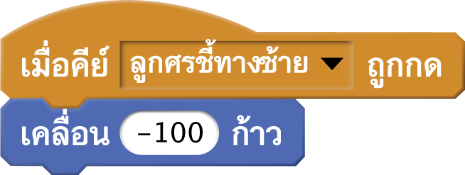
1

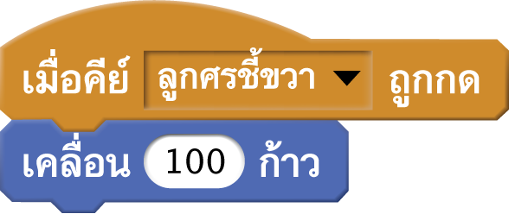
2

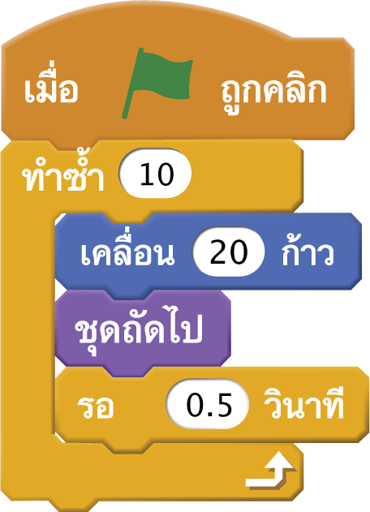
3

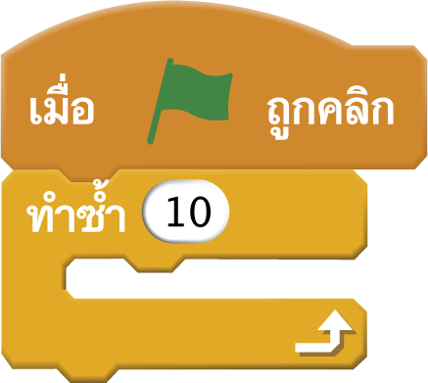
4

7. เครื่องพิมพ์เป็นอุปกรณ์ที่ทำหน้าที่เกี่ยวกับอะไร
1 หน่วยรับเข้า
2 หน่วยส่งออก
3 หน่วยจัดเก็บข้อมูล
4 หน่วยประมวลผลกลาง

8. นักเรียนพิจารณาอัลกอริทึมว่าคะแนนสอบข้อใดสอบผ่านทั้งหมด
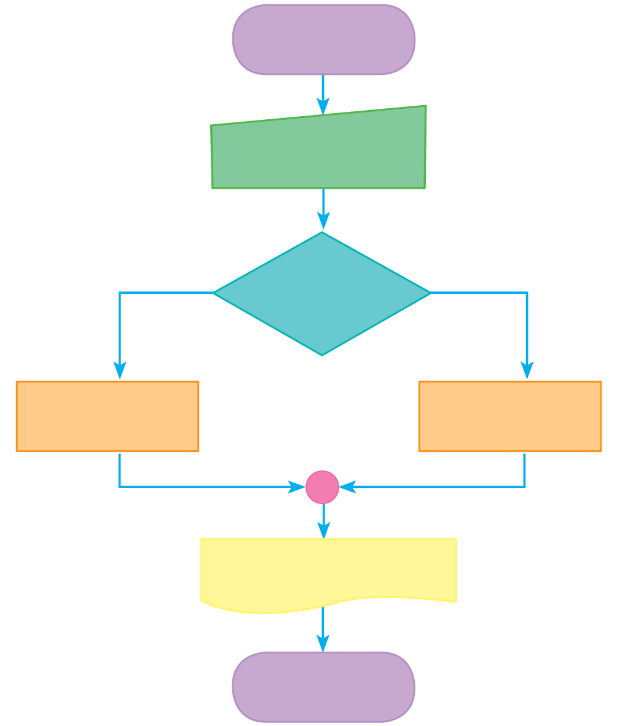
เริ่มต้น

รับคะแนน x

จริง
ไม่จริง
X > 50

สอบผ่าน
สอบไม่ผ่าน

แสดงผลสอบ

จบ

1 49 50 54
2 50 38 60
3 50 52 61
4 49 55 70

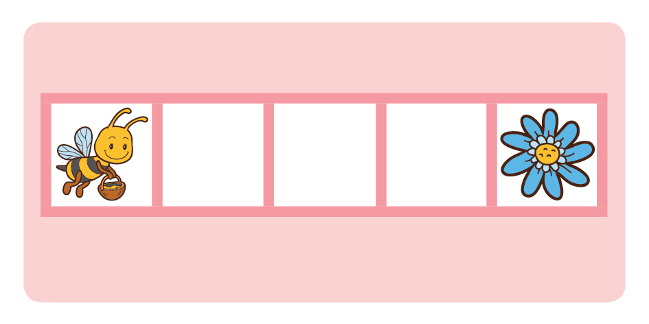
9. ข้อใดเป็นบล็อกคำสั่งให้ผึ้งเดินไปเก็บน้ำหวาน

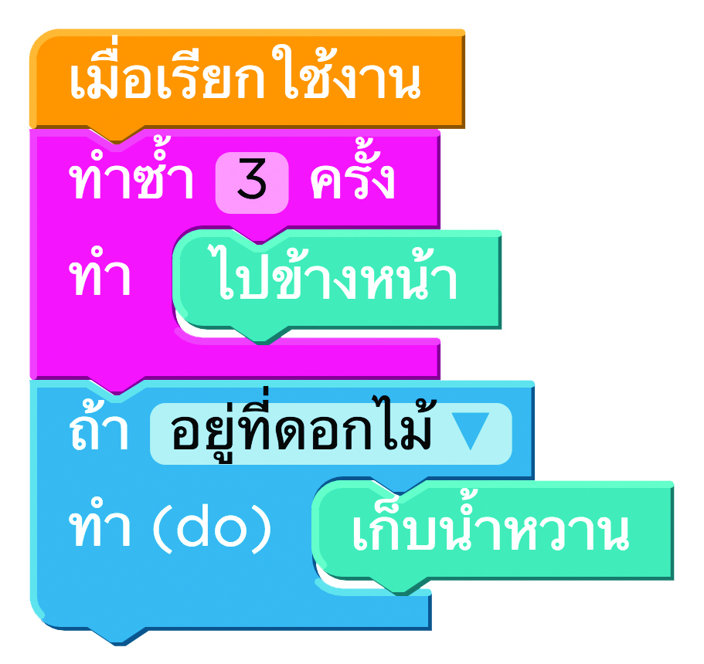
1

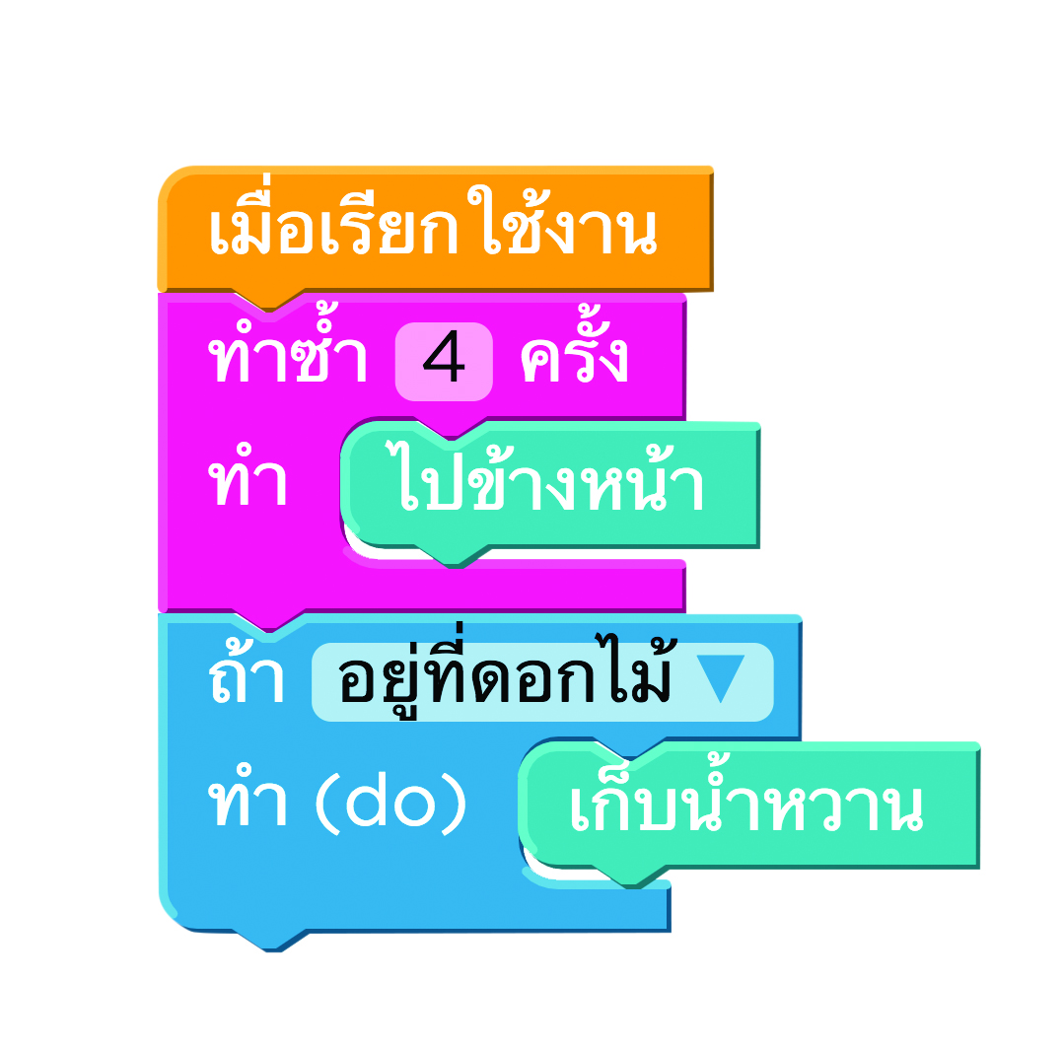
2

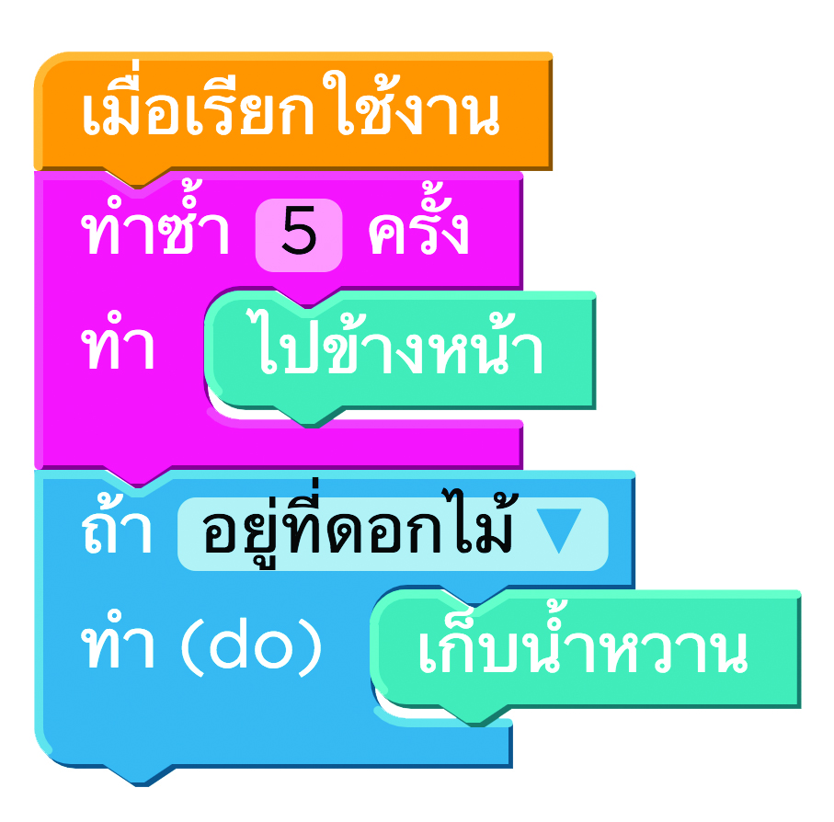
3

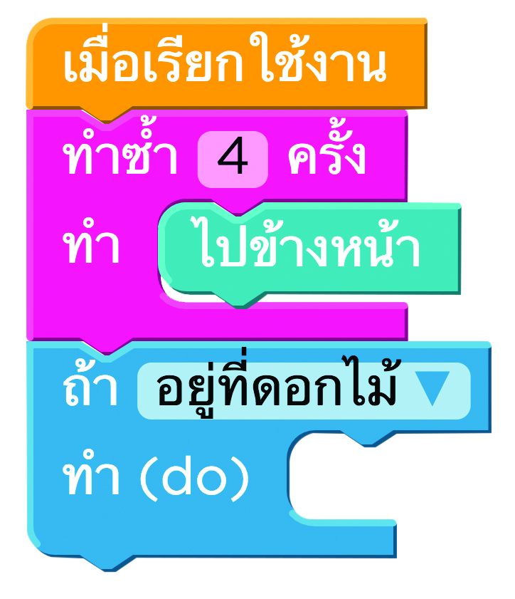
4

10. การเขียนอัลกอริทึมให้ผึ้งเดินไปเก็บน้ำหวาน ข้อใดใช้สัญลักษณ์ถูกต้อง
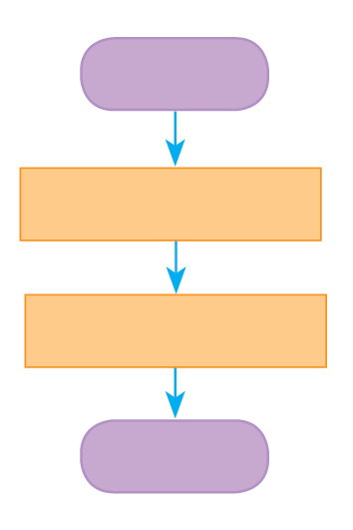
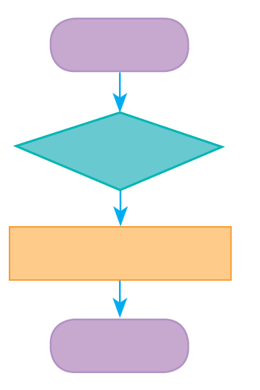
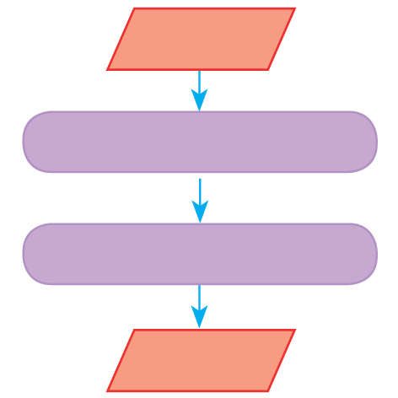
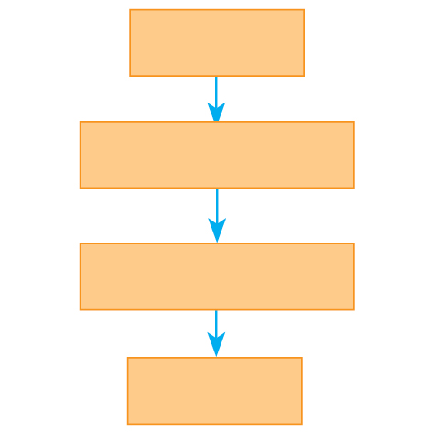
เริ่มต้น
เดิน 2 ก้าว
เก็บน้ำหวาน
จบ
เริ่มต้น
เดิน 2 ก้าว
เริ่มต้น
เดิน 2 ก้าว
เก็บน้ำหวาน
จบ
เก็บน้ำหวาน
จบ
เริ่มต้น
เดิน 2 ก้าว
เก็บน้ำหวาน
1

2

3

4

จบ


แบบทดสอบหลังเรียน (Post-Test)

ได้____________คะแนน
คะแนนเต็ม 10 คะแนน
ชื่อ ________________________________________________ เลขที่ ______ ชั้น _____

นักเรียนใช้ดินสอระบายลงใน หน้าคำตอบที่ถูกต้องให้เต็มวง

1. เครื่องพิมพ์เป็นอุปกรณ์ที่ทำหน้าที่เกี่ยวกับอะไร
1 หน่วยรับเข้า
2 หน่วยส่งออก
3 หน่วยจัดเก็บข้อมูล
4 หน่วยประมวลผลกลาง
2. คอมพิวเตอร์จะทำงานตามที่เราต้องการได้ ต้องมีอะไรเป็นตัวสั่งการ
1 เสียง
2 จอภาพ
3 โปรแกรม
4 หน่วยประมวลผลกลาง

3. การเขียนอัลกอริทึมให้ผึ้งเดินไปเก็บน้ำหวาน ข้อใดใช้สัญลักษณ์ถูกต้อง
เริ่มต้น
1
เดิน 2 ก้าว
เก็บน้ำหวาน

จบ
เริ่มต้น
2
เดิน 2 ก้าว
เก็บน้ำหวาน

จบ
เริ่มต้น
3
เดิน 2 ก้าว

เก็บน้ำหวาน
จบ
4
เริ่มต้น
เดิน 2 ก้าว
เก็บน้ำหวาน

จบ

4. นักเรียนพิจารณาอัลกอริทึมว่าคะแนนสอบข้อใดสอบผ่านทั้งหมด
เริ่มต้น

รับคะแนน x

จริง
ไม่จริง
X > 50

สอบผ่าน
สอบไม่ผ่าน

แสดงผลสอบ

จบ

1 49 50 54
2 50 38 60
3 50 52 61
4 49 55 70
5. ถ้าต้องการฝึกเขียนโปรแกรม นักเรียนจะเข้าเว็บไซต์ใด
1 www.google.co.th
2 www.youtube.com
3 www.wikipedia.org
4 https://code.org

6. ข้อใดเป็นบล็อกคำสั่งให้ผึ้งเดินไปเก็บน้ำหวาน

1

2

3

4

7. ข้อใดเป็นการตรวจสอบข้อผิดพลาดของโปรแกรม
1 ตรวจสอบคำสั่งแรกเพียงคำสั่งเดียว
2 ตรวจสอบการทำงานคำสั่งสุดท้าย
3 ตรวจสอบทีละคำสั่งจากบนลงล่าง
4 ตรวจสอบทีละคำสั่งจากล่างขึ้นบน
8. ข้อใดเป็นบล็อกคำสั่งที่อยู่ในกลุ่มคำสั่งการเคลื่อนที่

1

2
3
4

9. การเขียนโปรแกรม Scratch เพื่อให้ตัวละครเคลื่อนที่เหมือนจริงควรเลือกใช้บล็อกคำสั่งใดต่อไปนี้
1

2

3

4

10. การเขียนโปรแกรมบวกเลข ซึ่งประกาศตัวแปร a b และ sum ขึ้นมา โดยรับค่าแรกเก็บใน a รับค่าที่สอง เก็บใน b แล้วนำ a บวกกับ b เก็บผลบวกไว้ใน sum โปรแกรมจะแสดงผลที่ตัวแปรใด
1 แสดงผล a
2 แสดงผล b
3 แสดงผล sum
4 แสดงผล x และ y

เฉลยแบบทดสอบก่อนเรียน (Pre-Test)

1. 4 6. 3
2. 1 7. 2
3. 3 8. 3
4. 3 9. 2
5. 3 10. 4

เฉลยแบบทดสอบหลังเรียน (Post-Test)

1. 2 6. 2
2. 3 7. 3
3. 4 8. 1
4. 3 9. 3
5. 4 10. 3

แบบบันทึกสรุปผลการเรียนรู้สำหรับผู้เรียน
ชื่อ-นามสกุล _______________________________ เลขที่ _________ ชั้น ___________
วันที่ _________________________ เดือน _______________________ พ.ศ. ___________
คำชี้แจง นักเรียนบันทึกสรุปผลการเรียนรู้จากหน่วยการเรียนรู้นี้

นักเรียนยังไม่เข้าใจเรื่องใดอีกบ้าง
ที่เกี่ยวกับหน่วยการเรียนรู้นี้
ซึ่งต้องการให้ครูอธิบายเพิ่มเติม
________________________________________
________________________________________
________________________________________
________________________________________
________________________________________
________________________________________
________________________________________
________________________________________
________________________________________

นักเรียนได้รับความรู้เรื่องใดบ้าง
จากหน่วยการเรียนรู้นี้
________________________________________
________________________________________
________________________________________
________________________________________
________________________________________
________________________________________
________________________________________
________________________________________
________________________________________

หน่วยการเรียนรู้ที่ 2
การเขียนโปรแกรมเบื้องต้น

นักเรียนจะสามารถนำความรู้ความเข้าใจจากหน่วยการเรียนรู้นี้ไปใช้ประโยชน์
ในชีวิตประจำวันได้อย่างไรบ้าง
________________________________________
________________________________________
________________________________________
________________________________________
________________________________________

นักเรียนได้ทำกิจกรรมอะไรบ้าง
ในหน่วยการเรียนรู้นี้
________________________________________
________________________________________
________________________________________
________________________________________
________________________________________
________________________________________
________________________________________

ผลงานที่นักเรียนชอบและต้องการคัดเลือกเป็นผลงานดีเด่น
จากหน่วยการเรียนรู้นี้คือผลงานใดบ้าง เพราะอะไร
________________________________________
________________________________________
________________________________________
________________________________________
________________________________________

หมายเหตุ ครูสำเนาแบบบันทึกนี้เพื่อให้นักเรียนบันทึกทุกหน่วยการเรียนรู้
1. ครูสามารถนำแบบบันทึกนี้ไปใช้เป็นหลักฐานและข้อมูลเพื่อปรับปรุงและพัฒนากระบวนการเรียนรู้ของผู้เรียน
2. ครูสามารถนำแบบบันทึกนี้ไปใช้ประกอบการทำวิจัยในชั้นเรียนเพื่อเป็นผลงานประกอบการเลื่อนวิทยฐานะได้

